ŚRODA (17.06.2020.) – TĘCZA
1. „Kiedy i gdzie można zaobserwować tęczę?” – rozmowa.
Proszę zapytać dziecko: Jakie zjawisko atmosferyczne kojarzy się z kolorami? Kiedy i gdzie można zaobserwować tęczę? Dziecko zapewne odpowie: (niebo po deszczu, kiedy świeci słońce; na trawie pokrytej kropelkami wody; podczas rozpryskiwania wody z węża ogrodowego; w kałuży itd.). W razie trudności z odpowiedzią można pokazać dziecku zdjęcia. Na koniec proszę zapytać: Co jest potrzebne, żeby powstała tęcza?
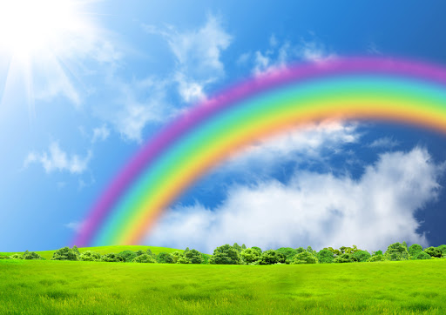
Niebo po deszczu, kiedy świeci słońce.
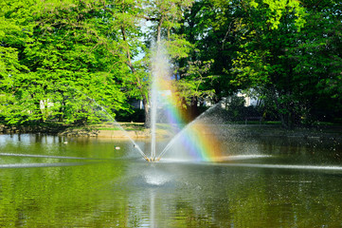
Rozpryskiwanie się wody.

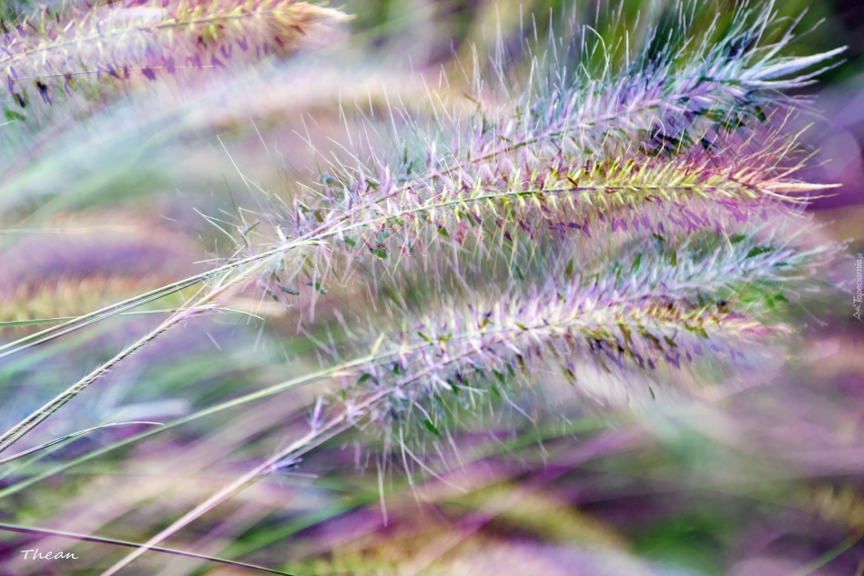
Na trawie pokrytej kropelkami wody.

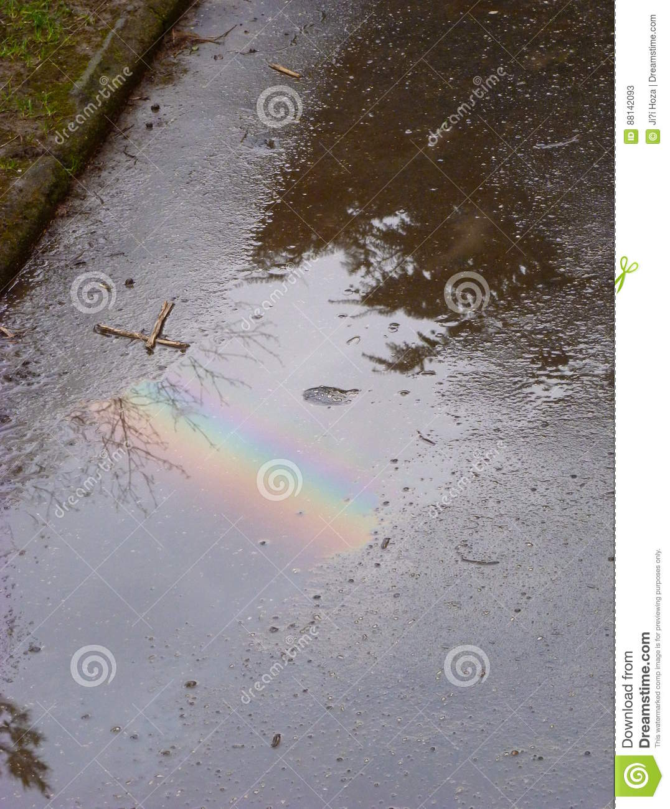
Tęcza w kałuży.

2. „Jak powstaje tęcza?” – zabawy badawcze.
1. „Tęcza w wodzie” – dziecko, z pomocą rodzica, nalewa wodę do miski i wkłada do środka lusterko tak, by opierało się o ściankę. Kieruje snop światła latarki na część tafli znajdującej się pod wodą. Na kartce trzymanej za latarką obserwuje tęczę.
2. „Jak sprowadzić tęczę?” – dziecko kładzie na stole kartkę papieru, w odległości około 10 cm nad papierem trzyma szklankę z wodą. Po chwili na stole powinna pojawić się tęcza.
Proszę zapytać dziecko: Jak myślisz, skąd się wzięła tęcza?
Proszę wyjaśnić dziecku, że wiązka światła białego odbija się od lustra. Gdy wychodzi z wody, załamuje się. Tęcza powstaje na skutek załamania i odbicia światła słonecznego w kroplach wody. Widzimy ją w postaci barwnego łuku na tle chmur deszczowych lub po deszczu. Powstaje także we mgle wodnej przy wodospadach i fontannach. Znika, kiedy wszystkie krople wody opadną lub wyparują.

3. „Jakie kolory ma tęcza” – prezentacja.
Proszę obejrzeć z dzieckiem prezentację:
https://youtu.be/8aD01XxBqaw
Proszę, aby dziecko policzyło koliory tęczy i spróbowało je zapamiętać.
1. czerwony
2. pomarańczowy
3. żółty
4. zielony
5. niebieski
6. granatowy
7. fioletowy

4. „Tęcza” – praca plastyczna.
Proszę przygotować farby, pędzle, gąbkę do mycia naczyń, klej, papier kolorowy oraz duży arkusz papieru. Następnie proszę obejrzeć instruktażowy filmik:
https://youtu.be/1q49n6yWQos
Dziecko maluje tęczę na dużym arkuszu papieru za pomocą gąbki, a następnie wycina elementy krajobrazu z papieru kolorowego i nakleja pod tęczą, tworząc dowolny krajobraz.

5. Zabawa językowa: „Znajdujemy kolory w wypowiedzi”.
Zabawa polega na odszukaniu kolorów, jakie można zobaczyć w usłyszanym zdaniu. Rodzic wypowiada zdania tak dobrane, by występujące w nim rzeczy przywodziły na myśl określone kolory. Dziecko nazywa kolory, jakie sugeruje zdanie wypowiedziane przez rodzica.
Przykład:
Ułożyłam w koszyku pomidory, ogórki i kukurydzę (czerwony, zielony, żółty).

Z drzewa spadły kasztany i liście.
W trawie znalazłam żołędzie i muchomory.
Na śniadanie jadłam jajecznicę ze szczypiorkiem.
Wiewiórka znosi do dziupli orzeszki.
Przyniosłam z ogrodu marchewkę, pietruszkę i kapustę.
Zając chrupie marchewkę i zjada listki kapusty.
W spiżarni na półkach są ogórki w słoikach i kiszona kapusta.
Mama zrobiła bukiet z jarzębiny, jesiennych liści i trawy.
Zajączek zgubił się w wysokiej trawie.
Zosia zrobiła korale z jarzębiny i kasztanów.
Mama zrobiła sok z marchewki, cytryny i jabłka.
W czasie grypy pijemy sok z malin lub syrop z cebuli.
Niedźwiedź i żaby szykują się do zimowego snu.
Jesienią bociany i jaskółki odlatują do ciepłych krajów.
W sadzie Maciuś nazbierał gruszek, śliwek i jabłek.
Na sosence rosną małe szyszki.
Mama ugotowała na obiad ziemniaki, buraki i kalafior.
Czosnek, dynia, kukurydza swoim pięknem nas zachwyca.
W ogrodzie niedaleko od pietruszki leżą kapuściane główki.
Tu jest burak, kalafiorek i cebuli pełen worek.
Nasza babcia wciąż pracuje por, sałatę i rzodkiewkę segreguje.

6. Piosenka „Tęcza cza, cza, cza” – do wysłuchania i zaśpiewania.
https://youtu.be/LmBK0xFkhH4
Tęcza cza, cza, cza
sł. Anna Bernat, muz. Aleksander Pałac
1.Koleżanko, kolego
popatrz czasem na niebo.
Czasem zdarzyć się może,
cud, zjawisko w kolorze.
Ref.: Tęcza, tęcza cza, cza, cza,
czarodziejska wstążka ta.
Wiąże niebo z ziemią, o,
jaki kolorowy splot.
Tęcza, tęcza cza, cza, cza,
czarodziejska wstążka ta.
Przez tę tęczę cały świat
kolorowy uśmiech ma.
2. Narysuję tę tęczę
i na zawsze ci wręczę.
By ci było tęczowo,
tęczę noś kolorową.
Ref.: Tęcza, tęcza cza, cza, cza…
3. Śpiewaj z nami o tęczy,
Kiedy nuda cię dręczy.
W domu, w szkole, po burzy
Tęcza minę rozchmurzy.
Ref.: Tęcza, tęcza cza, cza, cza…

7. Zabawa ruchowa do piosenki „Tęcza cza, cza, cza”.
Proszę przygotować kolorowe wstążeczki lub paseczki bibuły (najlepiej w kolorach tęczy). Zabawa polega na stworzeniu dowolnego układu tanecznego do piosenki „Tęcza cza, cza, cza” z wykorzystaniem wstążek lub pasków bibuły.
https://youtu.be/LmBK0xFkhH4

8. Do wykonania zadania z Karty Pracy z części 4 strony 33a.

